УКАЗ ПРЕЗИДЕНТА УКРАЇНИ № 526/2006
Про символіку Державного комітету фінансового моніторингу України

1. Заснувати емблему і прапор Державного комітету фінансового моніторингу України.

2. Затвердити:

опис та малюнок емблеми Державного комітету фінансового моніторингу України (додатки № 1 і № 2);
опис та малюнок прапора Державного комітету фінансового моніторингу України (додатки № 3 і № 4);
порядок використання емблеми і прапора Державного комітету фінансового моніторингу України (додаток № 5).

Президент України Віктор ЮЩЕНКО
15 червня 2006 року

ДОДАТОК № 1
до Указу Президента України
від 15 червня 2006 року № 526/2006
ОПИС
емблеми Державного комітету фінансового моніторингу України

Емблемою Державного комітету фінансового моніторингу України є зображення золотої сови з розгорнутими крилами, на грудях якої зображено малий Державний Герб України, а у лапах – ключ та жезл, увінчаний геральдичною лілеєю. Це зображення вміщено на тлі синьої земної кулі з золотими паралелями та меридіанами.
Емблему вміщено у крузі крапового кольору, прикрашеному золотим картушем із вісьмома волютами.
Висота картуша становить 5/3 діаметра крапового круга.

Глава Секретаріату Президента України О. РИБАЧУК

ДОДАТОК № 2
до Указу Президента України
від 15 червня 2006 року № 526/2006

МАЛЮНОК
емблеми Державного комітету фінансового моніторингу України

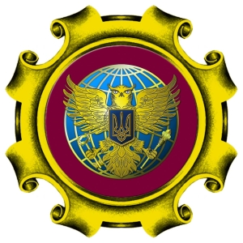

Глава Секретаріату Президента України О. РИБАЧУК

ДОДАТОК № 3
до Указу Президента України
від 15 червня 2006 року № 526/2006

ОПИС
прапора Державного комітету фінансового моніторингу України

Прапор Державного комітету фінансового моніторингу України являє собою прямокутне полотнище крапового кольору зі співвідношенням сторін 2:3. У верхньому лівому куті полотнища (крижі) зображено Державний Прапор України, а в центрі вільної частини полотнища – емблему Державного комітету фінансового моніторингу України.
Зображення Державного Прапора України становить четверту частину полотнища, а висота зображення емблеми Державного комітету фінансового моніторингу України дорівнює 2/5 ширини полотнища.
Лицьова і зворотна сторони прапора Державного комітету фінансового моніторингу України ідентичні.

Глава Секретаріату Президента України О. РИБАЧУК

ДОДАТОК № 4
до Указу Президента України
від 15 червня 2006 року №526/2006

МАЛЮНОК
прапора Державного комітету фінансового моніторингу України

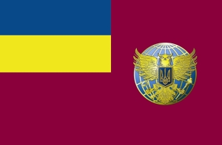

Глава Секретаріату Президента України О. РИБАЧУК

ДОДАТОК № 5
до Указу Президента України
від 15 червня 2006 року №526/2006
ПОРЯДОК
використання емблеми і прапора Державного комітету фінансового моніторингу України
1. Емблема і прапор Державного комітету фінансового моніторингу України є офіційними відмітними символами, що вказують на належність до цього органу виконавчої влади.
2. Емблема Державного комітету фінансового моніторингу України встановлюється у службовому кабінеті Голови Державного комітету фінансового моніторингу України, а також використовується на прапорі Державного комітету фінансового моніторингу України, відомчих заохочувальних відзнаках, бланках службової документації, печатках, транспортних засобах, будинках та спорудах Державного комітету фінансового моніторингу України.
3. Прапор Державного комітету фінансового моніторингу України встановлюється у службовому кабінеті Голови Державного комітету фінансового моніторингу України, на будинках і спорудах Державного комітету фінансового моніторингу України.
4. Відтворення зображень емблеми і прапора Державного комітету фінансового моніторингу України може бути виконано в одноколірному варіанті і допускається у пропорціях, що відповідають меті застосування цих зображень.
5. Зображення емблеми і прапора Державного комітету фінансового моніторингу України допускається на друкованій, інформаційній та сувенірній продукції, кіно-, відео- і фотоматеріалах, що видаються (виготовляються) Державним комітетом фінансового моніторингу України або на його замовлення.
6. Інші випадки використання емблеми і прапора Державного комітету фінансового моніторингу України та порядок їх виготовлення встановлюються Головою Державного комітету фінансового моніторингу України.

Глава Секретаріату Президента України О. РИБАЧУК

